ИНСТРУКЦИЯ ПО ЭКСПЛУАТАЦИИ
ОРБИТРЕК SS-888
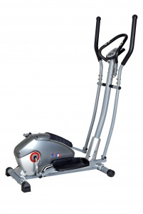

ПРЕЖДЕ ЧЕМ ВЫ НАЧНЕТЕ!
Основные предосторожности должны быть соблюдены, включая следующие инструкции по технике безопасности. Прочитайте все инструкции перед использованием оборудования.
1. Прочитайте все инструкции в этом руководстве и перед использованием этого оборудования сделайте упражнения на разогрев.
2. Чтобы избежать повреждения мышц, перед началом тренировки разогрейте все мышцы тела. Для этого просмотрите страницы Упражнений на разогрев и «Охлаждение» мышц. После разминки рекомендован легкий отдых.
3. Перед использованием оборудования убедитесь, что все части не повреждены и хорошо закреплены. Оборудование должно быть размещено на плоской поверхности. Рекомендуется использовать циновку или другое покрытие.
4. Наденьте надлежащую одежду и обувь; не одевайте одежду, которая могла бы попасть в какую-либо часть оборудования; не забудьте зафиксировать все ремни.
5. Не делайте попытку дополнительного самостоятельного ремонта или настройки, кроме настроек, описанных в этом руководстве. При возникновении неполадок прекратите использование оборудования и обратитесь к Уполномоченному Сервисному представителю.
6. Не используйте оборудование на открытом воздухе.
7. Оборудование предназначено только для домашнего использования.
8. Во время занятий к работе на тренажере допускается только один человек.
9. Во время использования тренажера держите подальше детей и животных. Эта машина разработана только для взрослых. Минимальное свободное пространство, требуемое для безопасной работы, составляет два метра.
10. Если Вы чувствуете боль в груди, тошноту, головокружение, Вы должны прекратить тренироваться немедленно и перед продолжением занятий проконсультироваться со своим врачом.
11. Максимальный вес пользователя составляет 100 кг.
ПРЕДУПРЕЖДЕНИЕ: прежде, чем начать любую программу тренировки проконсультируйтесь с Вашим врачом. Это особенно важно для людей, старше 35 лет, а также тех, у кого есть проблемы со здоровьем. Прочитайте все инструкции перед использованием тренажера для занятий фитнессом.
ПРЕДОСТЕРЕЖЕНИЕ: Внимательно прочитайте все инструкции прежде, чем начать работу с тренажером.
Сохраните Руководство Пользователя для дальнейшего обращения.
СХЕМА КОНСТРУКЦИИ
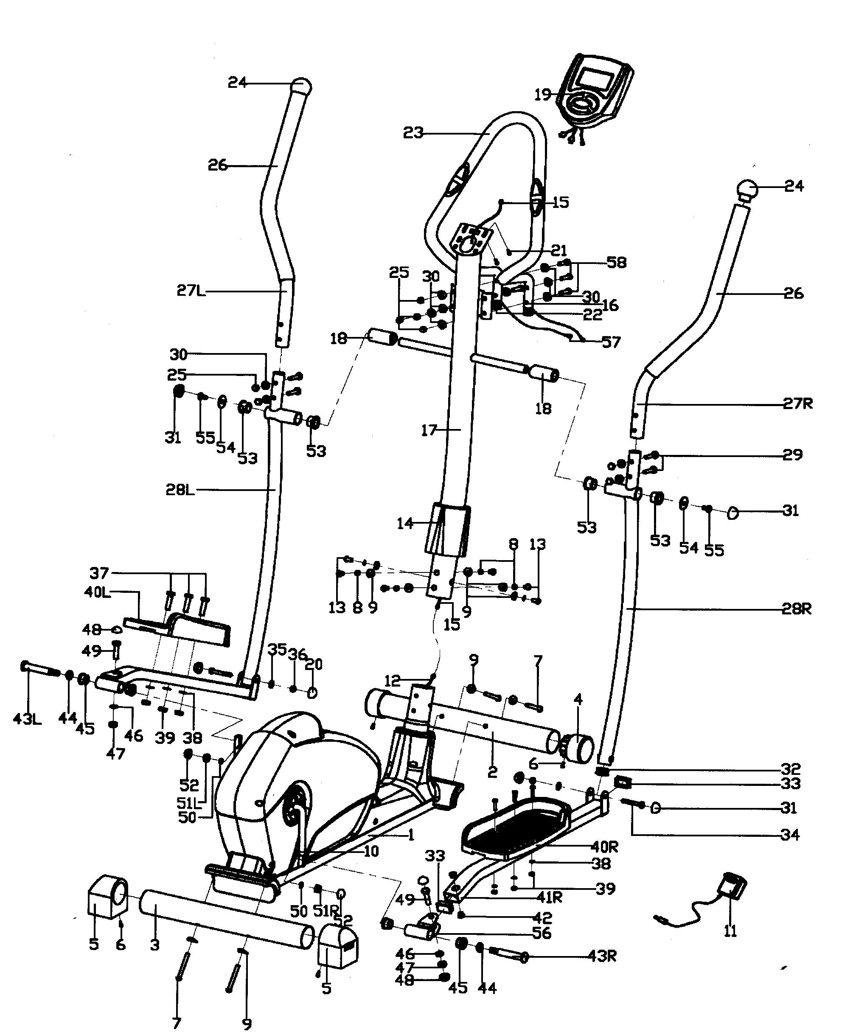

ЭТАПЫ СБОРКИ ОРБИТРЕКА SS-888
Шаг№1:
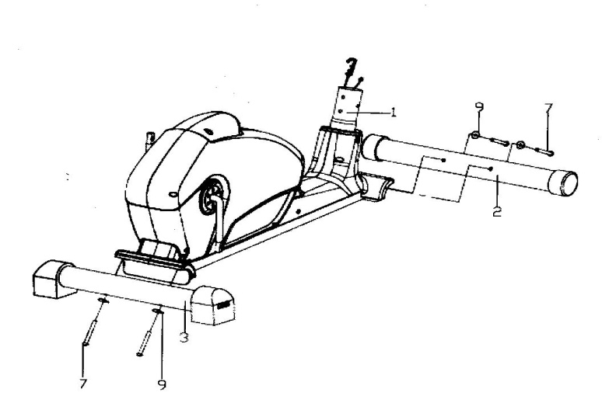
Присоединение переднего\заднего стабилизаторов.
Присоедините передний стабилизатор (2) к переднему держателю главного корпуса (1)болтом (7), шайбой (9). Проделайте аналогичную сборку заднего стабилизатора.
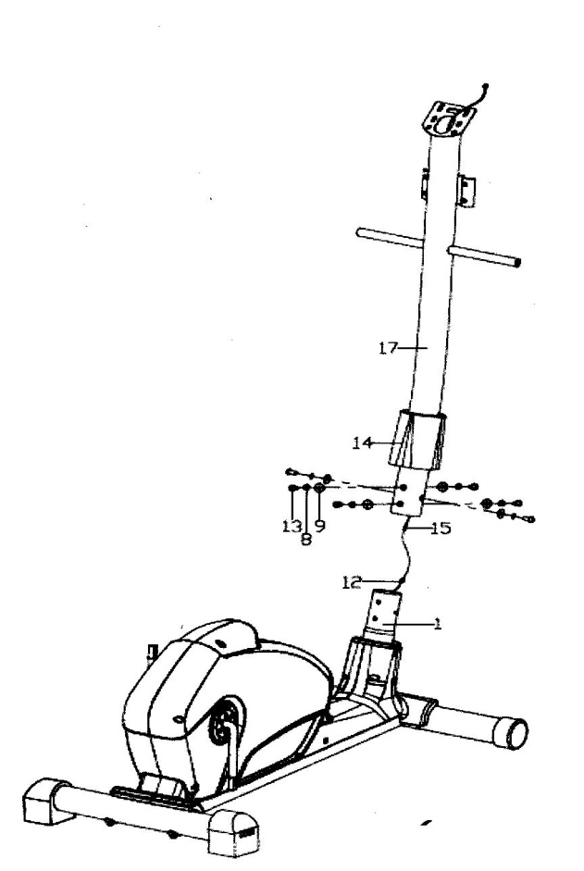
Шаг№2:
Установка передней стойки и кнопки контроля напряжения.
Наденьте деталь (14) на штатив орбитрека (17).Присоедините провод датчика (12) от главного корпуса (1) к проводу датчика (15) от передней стойки (1). Вставьте переднюю стойку (1) в трубку главного корпуса (1) и зафиксируйте болтами (13), изогнутой шайбой (8), шайбой-рессорой (9), которые были предварительно вытащены. Вставьте конец кабеля сопротивления от кнопки контроля напряжения (14)

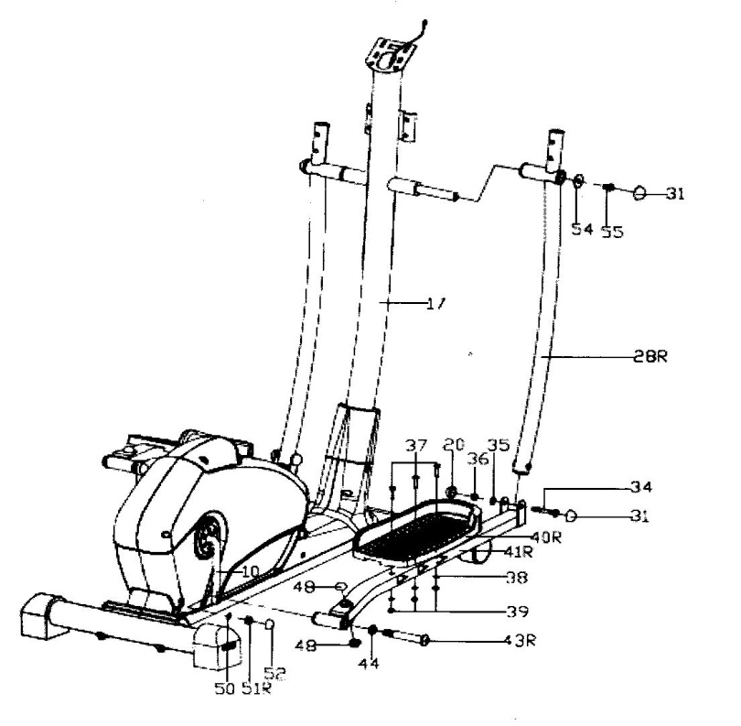

Шаг№3.А: Зафиксируйте 28 R правую деталь-рукоятку с главным штативом(17) с помощью болта (55) гайки (54) и нейлоновой гайки (31)

В: Аналогичные действия проделайте и с левой ручкой

С: зафиксируйте деталь 41 R – платформа для ноги, сначала с правой ручкой, затем к корпусу тренажера с помощью болтов (43 R), шайбой(10R) и закрепите гайками

D:Зафиксируйте педаль(40R) на поверхности детали (41R) с помощью болта (37). Шайбы (38) и нейлоновой гайки (39)

Е: Такую же работу проделайте с левой стороной орбитрека, прикрепив руки, педали и платформу должным образом, согласно инструкции

Шаг№4. Установка правого и левого поручней.
Присоедините к основанию орбитрека датчик пульса (57) с помощью скрепления. Затем закрепляем верхние поручни болтами (58)к основанию, фиксируя гайками (30) и шайбами (58) ручку с пульсом (16) на основании орбитрека (17)

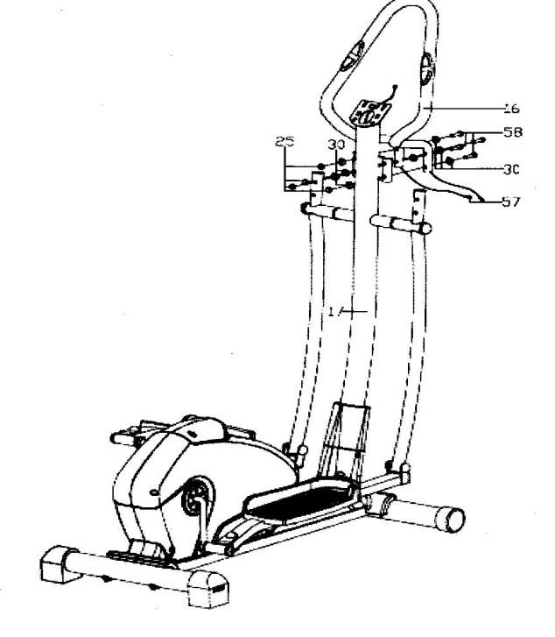
Шаг№5:
А:Присоедините правый\левый поручень (27R, 27L) к правому\левому держателю поручня (28R, 28L) четырьмя болтами (29), изогнутой шайбой (30), и гайкой с наконечником (25). Б:Присоедините покрытие переднего\заднего поручня (57)к (15) к левому\правому держателю. Установите как показано на рисунке компьютер (19), присоединив его провода(21) к проводам корпуса, выведенным заранее к основному штативу(17) от корпуса
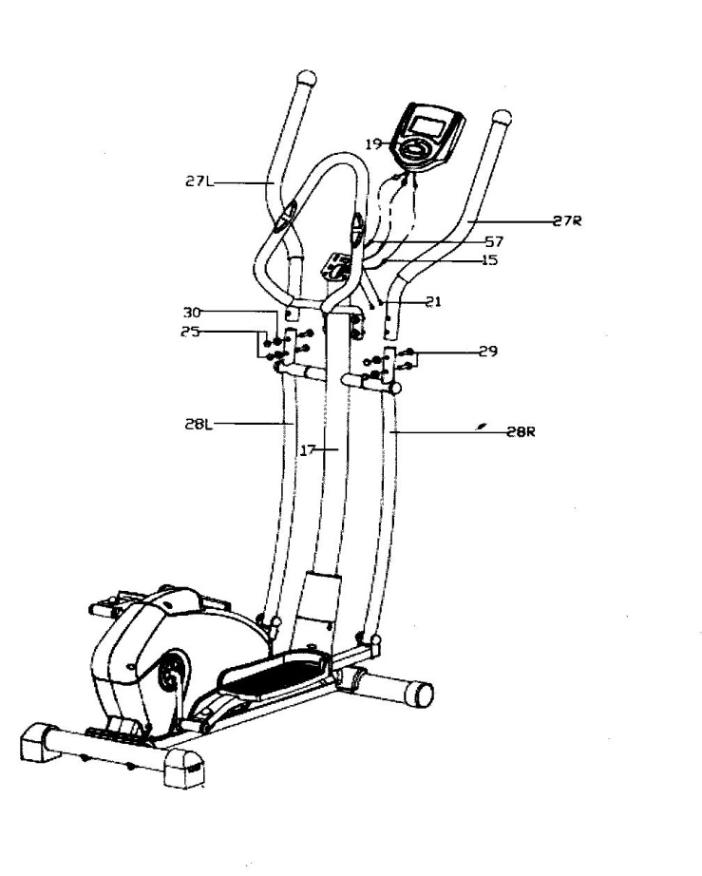
УПРАЖНЕНИЕ НА РАЗОГРЕВ И «ОХЛАЖДЕНИЕ»
Хорошая программа подготовки состоит из разминки, занятия аэробикой, и охлаждения. Делайте разминку по крайней мере два - три раза в неделю, отдыхая день между разминками. После нескольких месяцев Вы можете увеличить количество разминок до четырех или пяти раз в неделю.
ЗАНЯТИЕ АЭРОБИКОЙ - любая длительная деятельность, которая посылает кислород в мышцы через сердце и легкие. Занятие аэробикой улучшает деятельность Ваших легких и сердца. Аэробике способствует любая деятельность, где используются крупные мышцы: ноги, руки и ягодицы. Ваше сердце бьется быстро, и Вы дышите глубоко. Занятие аэробикой должно быть частью программы разминки.
РАЗМИНКА - важная часть любых занятий. Вы всегда должны начинать с разминки, чтобы подготовить тело к большему количеству напряженных упражнений; разминка включает в себя разогрев и растягивание мышц, увеличивая частоту пульса и кровообращения, и поставляя больше кислорода мышцам.
ОСТЫНЬТЕ в конце разминки, повторите эти упражнения, чтобы уменьшить чувствительность в усталых мышцах.
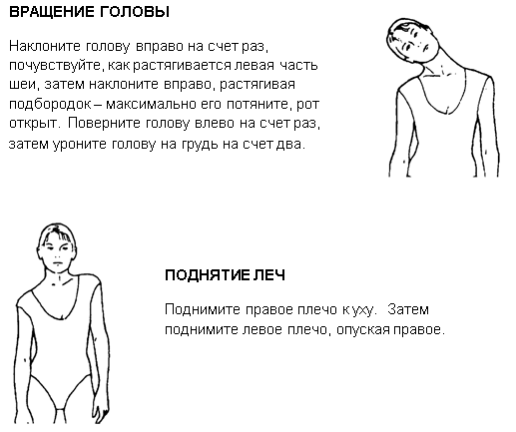
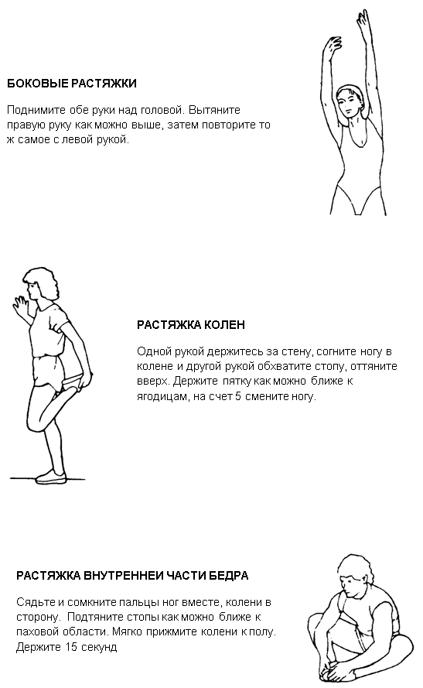
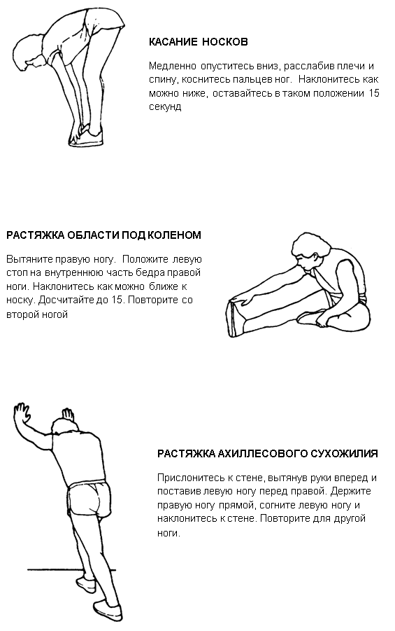

ИНСТРУКЦИЯ ПО ИСПОЛЬЗОВАНИЮ КОМПЬЮТЕРА К ТРЕНАЖЕРУ SS-888

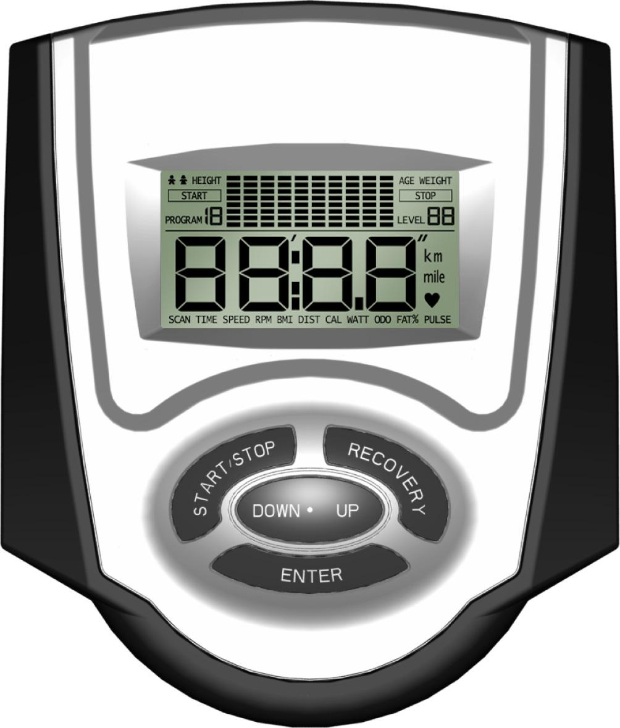
Включение
После включения, дисплей издаст продолжительный сигнал и подсветится. После чего вы войдете в MANUAL PROGRAM (Стандартную программу).

Всего 6 основных режимов тренировки:
MANUAL PROGRAM (Стандартная)、PRESET PROGRAM (Предустановленная)、BODYFAT PROGRAM (Программа лишнего веса)、T.H.R PROGRAM (Программа поддержания плановой частоты сердечных сокращений), HRC PROGRAM (Программа контроля ритма сердечных сокращений)、USER PROGRAM (Пользовательская)

Пометка:
Дисплей автоматически отключится через 4 минуты после тренировки. Нажмите любую кнопку или прокрутите педали чтобы включить дисплей вновь.

Пауза
Тренировка может быть приостановлена нажатием кнопки ST/SP. Тренировка продолжится при нажатии ST/SP еще раз.

Функции кнопок
ENTER (Ввод):
1.в режиме выбора, нажмите для подтверждения выбора.
2.в режиме установки, нажмите для подтверждения величины функции.
UP (Вверх):
1.в режиме выбора, нажмите для подбора тренировки.
2.в режиме установки, нажмите для увеличения величины.
3.в режиме тренировки, нажмите для увеличения уровня нагрузки.
DOWN (Вниз):
1.в режиме выбора, нажмите для подбора тренировки.
2.в режиме установки, нажмите для уменьшения величины.
3.в режиме тренировки, нажмите для уменьшения уровня нагрузки.
RECOVERY (Восстановление):
1.Нажмите эту кнопку для начала подсчета восстановления за 60 сек. Поступающий сигнал пульса подсчитывается и отобразится в коэффициенте от F1 до F6, F1 наилучший, F6 наихудший.
ST/SP (Старт/Стоп):
1.в режиме выбора нажмите для начала тренировки.
2.в режиме тренировки нажмите для приостановки.
3.в BODYFAT PROGRAM, нажмите для начала подсчета.

Параметры тренировки:
После выбора необходимой программы тренировки, вы можете задать некоторые параметры:
TIME (Время)
DISTANCE (Дистанция)
CALORIES (Калории)
AGE (Возраст)

Пометка: Некоторые параметры нерегулируемы в некоторых программах.

Больше о параметрах
Поле | Диапазон значения | Стандартная  величина | Величина изменения | Описание
Time | 10:00~ 99:00 | 0:00 | ± 1:00 | 1.Когда 0:00, время начнет отсчитываться.  2.Когда 10:00-99:00, время начнет отсчитываться до 0.
Distance | 1.0~999.0 | 0.0 | ±1.0 | 1.Когда 0, дистанция начнет отсчитываться.  2.Когда 1.0~999.0, дистанция начнет отсчитываться до 0.
Calories | 10~9990 | 0 | ±10 | 1.Когда 0.0, калории начнут отсчитываться.  2.Когда 10~9990, калории начнут отсчитываться до 0.
Age | 10~99 | 30 | ±1 | Поддержка ритма сердечных сокращений зависит от возраста в MANUAL PROGRAM、HRC PROGRAM、PRESET PROGRAM、USER PROGRAM.
T.H.R | 60~220 | 90 | ±1 | Когда текущий ритм сердечных сокращений превышает T.H.R, значение пульса будет подсвечиваться.

Операции Программ

MANUAL PROGRAM (Стандартная)

Установка параметров для MANUAL PROGRAM
Выберете “Manual” используя UP или DOWN, после чего нажмите ENTER. 1ый параметр “Time” (Время) может быть задан нажатием UP или DOWN. Нажмите ENTER чтобы утвердить величину и перейти к следующему параметру.
Продолжите устанавливать все значения, после чего нажмите START/STOP для начала тренировки.

Пользователь нажимая UP или DOWN может изменять уровень нагрузки во время тренировки.

Пометка:
Один из параметров тренировки может отсчитываться в обратном направлении, он будет издавать звук и останавливаться автоматически. Нажмите START для продолжения тренировки и завершения неоконченных параметров.

PRESET PROGRAM (Предустановленные)
Всего 12 программ и 16 уровней нагрузки на каждой.

Установка параметров для PRESET PROGRAM
Выберете “Preset Program” используя UP или DOWN, после чего нажмите ENTER. 1ый параметр “Time” (Время) может быть задан нажатием UP или DOWN. Нажмите ENTER чтобы утвердить величину и перейти к следующему параметру.
Продолжите устанавливать все значения, после чего нажмите START/STOP для начала тренировки.

Пользователь нажимая UP или DOWN может изменять уровень нагрузки во время тренировки.

Пометка:
Один из параметров тренировки может отсчитываться в обратном направлении, он будет издавать звук и останавливаться автоматически. Нажмите START для продолжения тренировки и завершения неоконченных параметров.

BODYFAT PROGRAM (Программа лишнего веса)

Установка данных для BODYFAT PROGRAM
Установка данных для программы для тела с излишним весом
Выберете “BODY FAT Program ” используя UP или DOWN, и утвердите нажав ENTER.
“Male” (Муж) пол можно выбрать нажимая UP или DOWN, нажав ENTER сохраните пол и перейдите к следующим данным
“ 175” отобразится параметр роста, его можно установить нажимая UP или DOWN, нажав ENTER сохраните введенное значение и перейдите к следующим данным.

“ 75“ отобразится параметр веса, его можно установить нажимая UP или DOWN, нажав ENTER сохраните введенное значение и перейдите к следующим данным.

“30” отобразится параметр возраста, его можно установить нажимая UP или DOWN, нажав ENTER сохраните введенное значение.

Нажмите START/STOP для начала тренировки, пожалуйста, не отпускайте ладони с датчиков пульса.

Спустя 15 секунд дисплей покажет данные о программе Body Fat в %.

T.H.R PROGRAM (Программа поддержания заданной частоты сердечных сокращений)

Установка параметров для T.H.R PROGRAM
Выберете “TARGET H.R.” используя UP или DOWN, затем утвердите нажав ENTER. 1ый параметр “Time” (Время) может быть задан нажатием UP или DOWN. Нажмите ENTER чтобы утвердить величину и перейти к следующему параметру.
Продолжите устанавливать все значения, после чего нажмите START/STOP для начала тренировки.

Пользователь нажимая UP или DOWN может изменять уровень нагрузки во время тренировки.

ПОМЕТКА:
Если Пульс больше или меньше (± 5) установленного TARGET H.R, компьютер начнет автоматически регулировать уровень нагрузки. Эта процедура проверяется каждые 20 секунд, нагрузка будет увеличиваться или уменьшатся. (Примечание: каждое изменение такой нагрузки содержит в себе переход на 2 уровня нагрузки)

Один из параметров тренировки может отсчитываться в обратном направлении, он будет издавать звук и останавливаться автоматически. Нажмите START для продолжения тренировки и завершения неоконченных параметров.

HRC PROGRAM (Программа контроля ритма сердечных сокращений)
65% TARGET H.R= 65% of (220-AGE)
85% TARGET H.R= 85% of (220-AGE)

Установка параметров для HRC PROGRAM
Выберете “Heart Rate Control Program” используя UP или DOWN, затем утвердите нажав ENTER. 1ый параметр “Time” (Время) может быть задан нажатием UP или DOWN. Нажмите ENTER чтобы утвердить величину и перейти к следующему параметру.
Продолжите устанавливать все значения, после чего нажмите START/STOP для начала тренировки.
.
Пользователь нажимая UP или DOWN может изменять уровень нагрузки во время тренировки.

ПОМЕТКА:
Если Пульс больше или меньше (± 5) установленного TARGET H.R, компьютер начнет автоматически регулировать уровень нагрузки. Эта процедура проверяется каждые 20 секунд, нагрузка будет увеличиваться или уменьшатся. (Примечание: каждое изменение такой нагрузки содержит в себе переход на 2 уровня нагрузки)

Один из параметров тренировки может отсчитываться в обратном направлении, он будет издавать звук и останавливаться автоматически. Нажмите START для продолжения тренировки и завершения неоконченных параметров.

USER PROGRAM (Пользовательская)
Можно ввести профиль для использования его в дальнейших тренировках.

Установка параметров для USER PROGRAM
Выберете одну USER PROGRAM (U1 или U2), затем нажмите ENTER для выбора параметров функций: время, дистанция, калории, возраст и т.д. Затем выберете значение выбранной функции кнопками UP или DOWN, нажмите ENTER для утверждения. Проделайте тоже самое с остальными параметрами.
После установки всех функций нажмите ENTER, 1ый профиль подсветится, кнопками UP или DOWN установите уровень нагрузки, ENTER – для подтверждения. Так можно установить 10 профилей. Нажав ST/SP, пользователь начнет тренировку.

Пользователь нажимая UP или DOWN может изменять уровень нагрузки во время тренировки.

Пометка:
Один из параметров тренировки может отсчитываться в обратном направлении, он будет издавать звук и останавливаться автоматически. Нажмите START для продолжения тренировки и завершения неоконченных параметров.

